微信公众号配置

步骤1：业务系统配置
见《微信公众号和支付宝初始化脚本.txt》。

步骤2：nginx配置校验文件

下载/存放校验文件
放至域名可访问根目录，目前是放在web-mobile项目中，通过nginx配置访问。
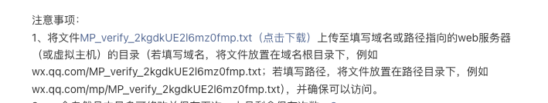
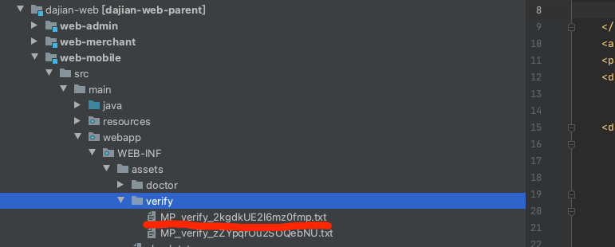

nginx配置
nginx配置目录：/usr/local/nginx/conf
配置文件: nginx.conf
nginxrewrite地址要与web项目中保持相对一致

###### wx mp web h5 oauth verify file, prod appid : wx3e65f9386c8c8c0c
if ( $uri = '/MP_verify_2kgdkUE2l6mz0fmp.txt' ){
rewrite .* /web-mobile/assets/verify/MP_verify_2kgdkUE2l6mz0fmp.txt break;
}
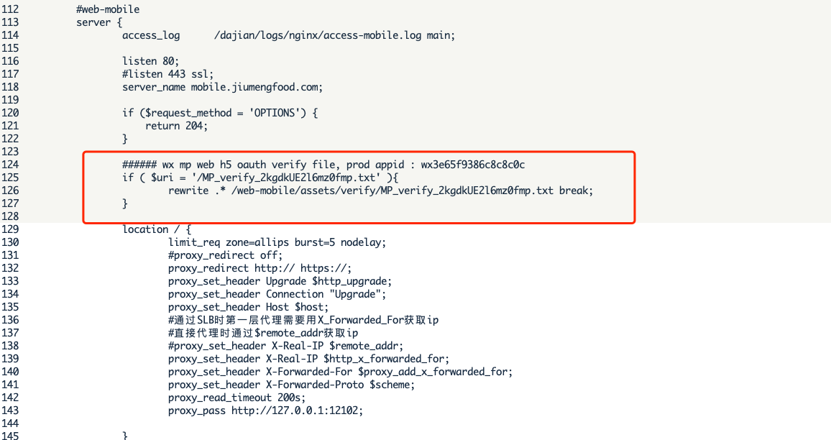

nginx重启
修改nginx配置后，请重启nginx。
重启命令：/usr/local/nginx/sbin/nginx -s reload

校验文件访问验证
浏览器尝试访问该资源文件MP_verify_2kgdkUE2l6mz0fmp.txt，是否可达。
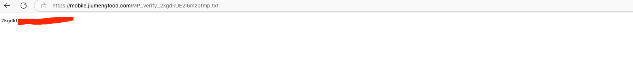

步骤3：网页授权域名
微信网页授权（如：静默授权）需要在后台配置网页授权域名。
新增/修改开发者网页授权域名，修改后点击保存，一个月修改次数有限，请谨慎操作。
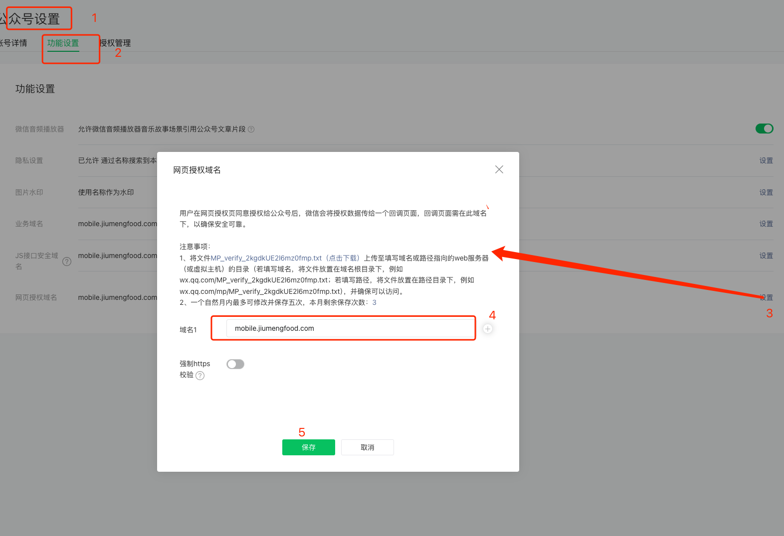

步骤4：JS接口安全域名
微信前端如扫一扫接口需要配置安全域名才能发起调用。
新增/修改JS接口安全域名，修改后点击保存，一个月修改次数有限，请谨慎操作。

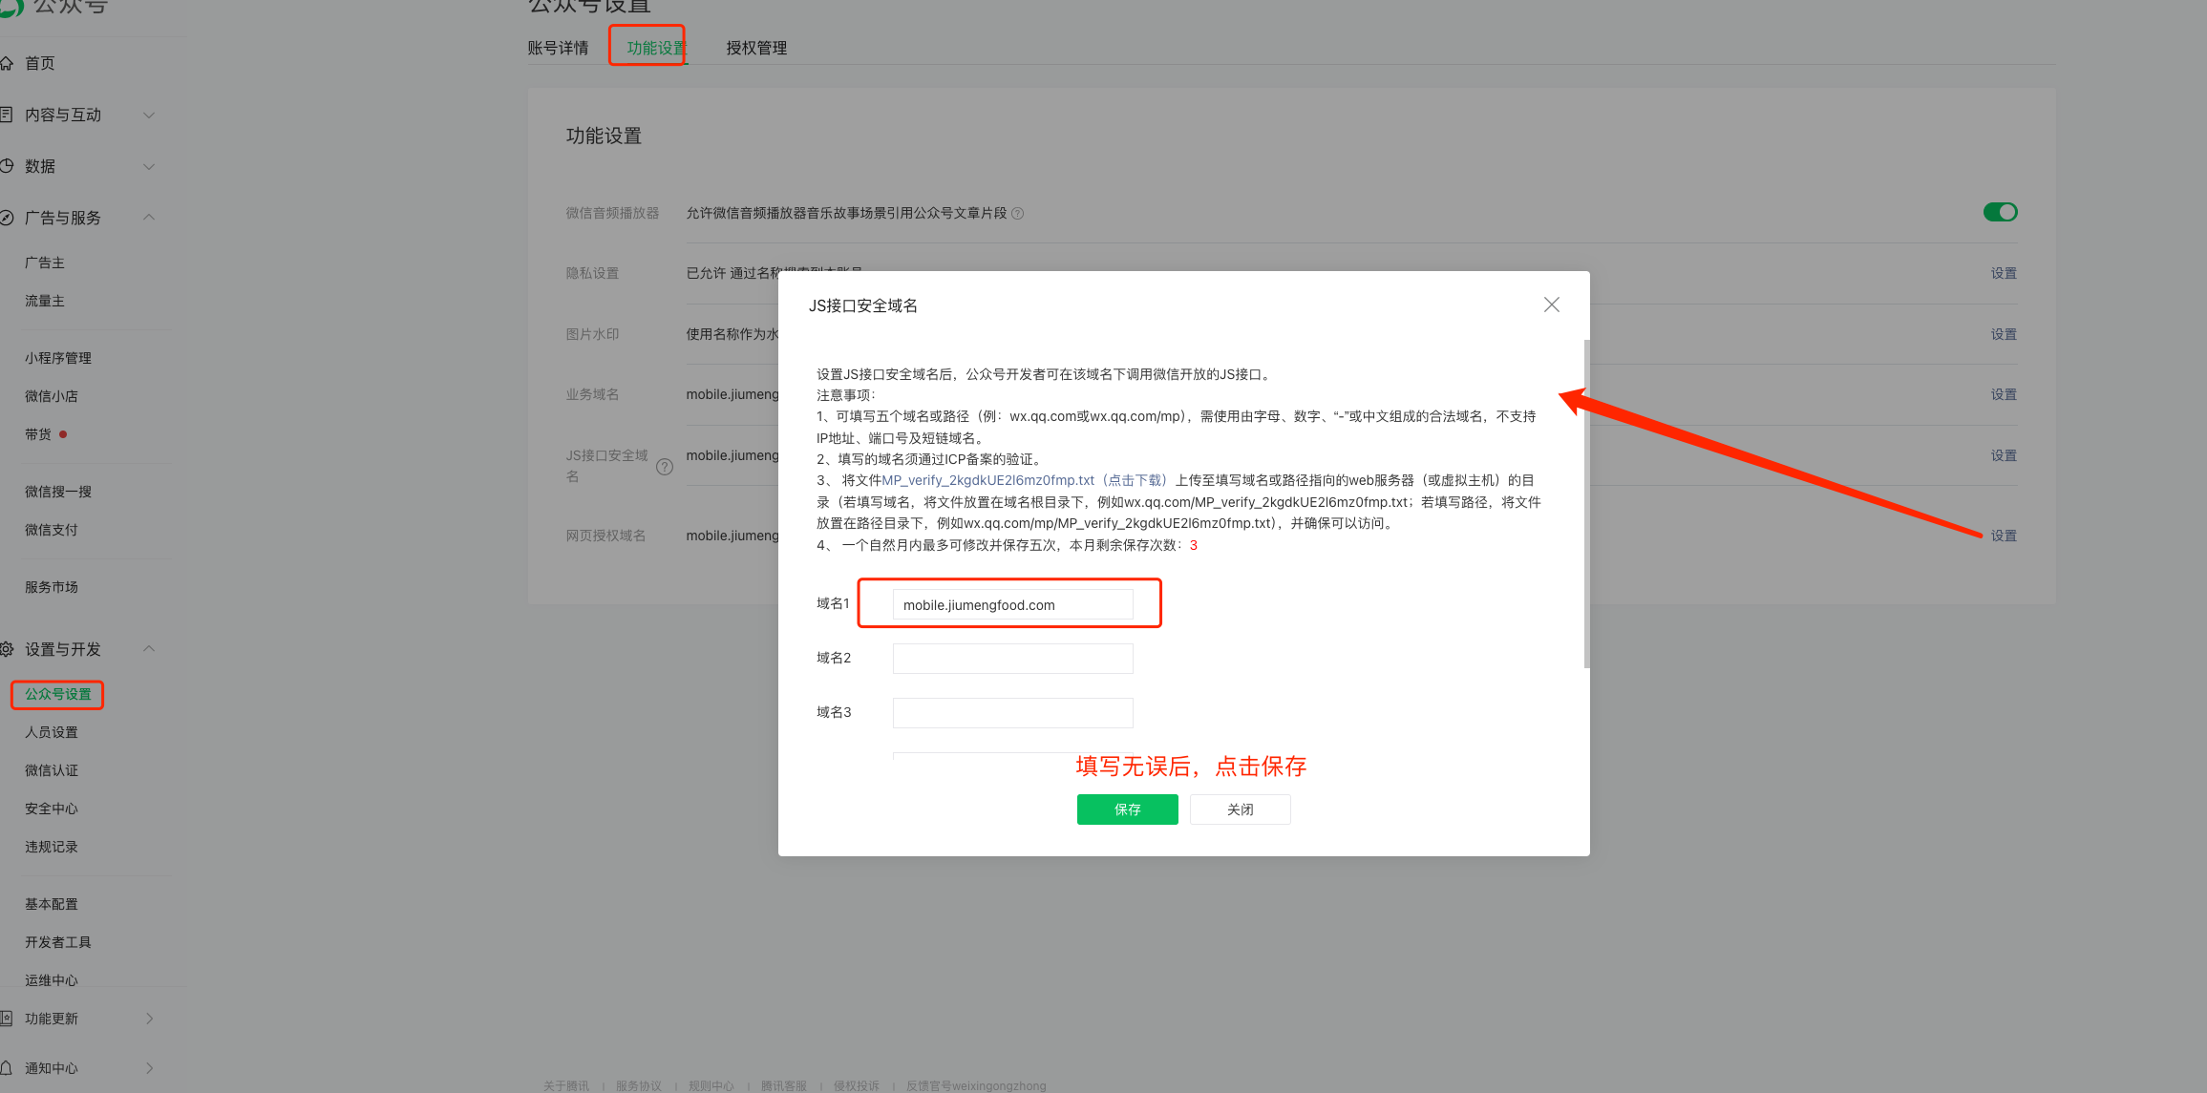

步骤5：业务域名
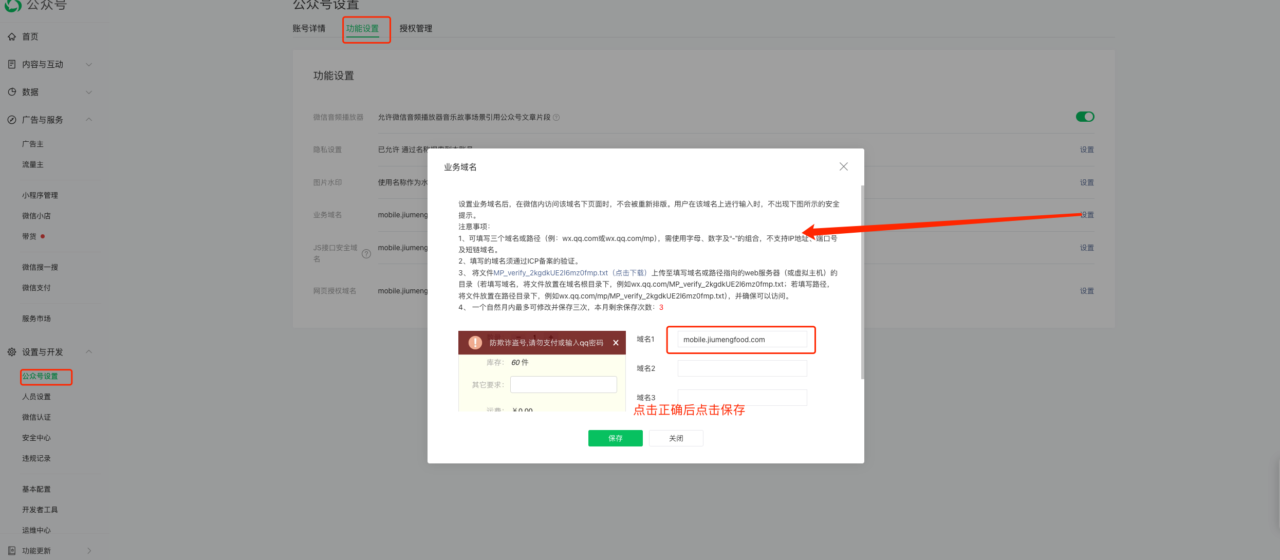

步骤6：IP白名单
